GitHub用户数据分析

刘天扬 许定胜

1. 引言

GitHub 作为近年来快速发展的开源项目托管平台和开发者社交网络，已有上千万的注册用户以及开源项目，其中包含大量与开发者相关的信息。为了充分挖掘GitHub数据中蕴藏的价值并加以利用，帮助用户在搜索时更容易找到自己感兴趣的领域中的高质量的用户与项目，本次实验通过分析GitHub数据集中的各种交互数据，衡量开发者的影响力并对开发者进行分类，找到与目标用户具有较高关联度的高价值用户及开源项目。

1. 问题描述

1.本次实验基于GitHub用户数据和日志数据，使用多种算法对数据进行处理计算和分析。对于用户的评价指标应该与该用户创建的仓库质量高低以及该用户的社交网络有关。GitHub数据集中ods层的用户数据表中数据容易处理但是可用信息少；日志数据表中虽然蕴藏大量的用户行为数据，但是数据较为杂乱。如何从这些数据集中提取出实验所需要的信息？

2.对数据分析后使用单一指标对用户的质量进行评价太过片面。如何综合数据对用户得到一个较为客观全面的评价？

1. 方法

在GitHub中，一个高质量的用户应该具备以下几个素质：在社交网络中具备一定的影响力；在社交网络中具备一定的活跃度；拥有一定数量的高质量代码仓库。根据数据的特征，本次实验将使用PageRank，HITS，H-因子，用户所拥有的仓库属性等6项指标来对开发者进行比较，并最终根据这6个指标对开发者进行综合评估，得到对开发者较为客观的评价。考虑到日志数据集十分庞大，在现有的设备条件下使用至今为止的所有日志数据进行分析研究不太现实，所以本次实验只使用2021年一年的日志数据。以下先对数据集的特征进行介绍，再逐一介绍评价指标与算法。

1. 数据预处理

后续实验中对用户的评价指标有相当一部分需要依赖用户所拥有的仓库进行操作，而在ods层和dim层的数据中，并没有将用户与其拥有的仓库一一对应的数据集。所以在开始实验之前，需要先对日志数据进行操作，筛选出用户与其拥有的仓库以及仓库的属性，并将它们对应起来方便后续操作。

日志数据中记录了GitHub上各种类型的操作的数据，为了筛选出用户与用户拥有的仓库，首先将事件类型设为CreateEvent对日志数据进行爬取，对得到的数据去重后获得用户与用户拥有仓库一一对应的数据。接下来需要收集各个仓库的具体属性。这里以仓库发生最后一次操作时的数据为准，对下载的数据进行去重，去重后将之前处理好的“用户-仓库”数据表与仓库属性数据表做join，这样就得到了每个用户和该用户拥有的仓库以及仓库对应属性的数据。完成以上预处理操作之后，接下来对开始对数据的分析。

1. Follow网络中的用户特征分析：

本次实验统计ods_github_users中用户的follower和following数据并绘制散点图，为了更直观地展示特征分布，图中横轴定义为某一特征取值加1的对数（取log10），纵轴为各个特征取值对应的用户数量加1（取log10）。

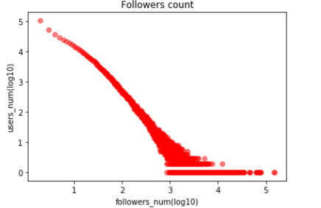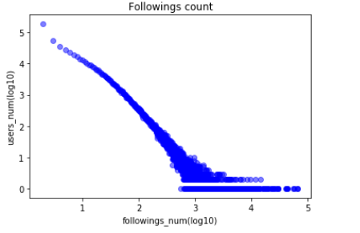

由这两张图可以看出，follower和following数量级在103以下的用户在GitHub中占了绝大多数。

接下来对用户的following和用户follower进行统计，绘制散点分布图如下所示。横轴代表用户follower数量，纵轴表示用户following数量。

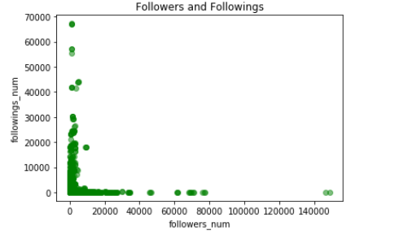

从图中可以看出，大部分用户集中分布在靠近零点的区域，在这个区域中，用户的following数和follower数都相对较小。这一数据说明，与用户直接相连，即直接受该用户影响的用户是十分有限的。从图中还可以观察到：在开始的时候，随着用户follower数量的增加，用户following数量也增加，呈正相关，但是持续的范围很小。之后随着用户follower数量增加，关注的用户数量逐渐减少了。另外一个比较极端的现象就是当用户follower数量很大时，following的数却相对很小；following数很大时follower数量反而很小。例如有“Linux 之父”之称的 Linus Torvalds 在 GitHub 拥有超过158k的follower，但是他的following却是0。这一现象在各种社交网络中都十分常见，他们往往是各个领域中的知名人物，他们的follower数量有相当一部分是基于名人效应。在GitHub这样汇聚了大量开发者的社交网络中，用户的follower数量除了与用户在现实中的社交关系有密不可分的关系之外，一个用户如果拥有很大数量的follower，在一定程度上也代表这个用户受到其他开发者认可。因此，将基于follow网络的PageRank和HITS作为衡量高质量用户的指标是合理的。、

3.评价指标及算法：

3.1. PageRank：

PageRank是一种链接分析算法，它是一种衡量网页重要程度的方式。Page Rank 算法通过计算网络页面的链接数量和质量来确定网站的重要性。该算法基于以下假设：

如果一个网页被很多其他网页所指向，那么说明这个网页比较重要；

如果一个网页被重要网页所指向，那么说明这个网页比较重要。

计算公式如下：

$$rank\left(p_{i}\right)=\frac{1−q}{N}+q\sum_{p_{j}}{\frac{rank\left(p_{j}\right)}{D\left(p_{j}\right)}}$$

其中，rank $(p_{j})$，是网页 $p_{j}$ 的PageRank值，N 为所有网页的总数， $D(p_{j})$ 是页面 $p_{j}$ 的链出网页数目。q为阻尼因子，通常设为0.85，类比用户按照网页链接进行浏览的概率， 1-q则是指用户随机跳转到一个新页面的概率。

PageRank算法步骤：

输入：用户Follow图G=<V,E>

输出：用户节点PageRank值

1. 对所有节点，初始化节点的PageRank值为1；
2. 基于图遍历每一个节点，利用公式更新该节点的PageRannk值；
3. 重复步骤2，直到算法收敛；
4. 将用户的PageRank值降序排列，返回结果。

本次实验将follow网络中的每一个用户视为一个网页，通过计算出用户的PageRank值来得出在网络中较为重要的用户，并以此作为评价指标之一。

3.2. HITS：

HITS是一种链接分析算法。在HITS算法中，每个页面被赋予两个属性：Hub值和Authority值。根据页面两个属性值的大小，网页可以被分为 Hub 页面和 Authority 页面。页面的 Hub 值等于所有该页面指向的页面的 Authority 值的和；页面的 Authority 值等于所有指向该页面的 Hub 值的和。该算法基于以下假设：

一个高质量的 Authority 页面会被很多高质量的 Hub 页面所指向；

一个高质量的 Hub 页面会指向很多高质量的 Authority 页面；

计算公式如下

$$a\left(u\right)=\sum_{e\left(v,u\right)∈E}{h\left(v\right)}$$

$$h\left(u\right)=\sum_{e\left(u,w\right)∈E}{a\left(w\right)}$$

$$a\left(u\right)=\frac{a\left(u\right)}{|max(a\left(u\right))|}$$

$$h\left(u\right)=\frac{h\left(u\right)}{|max(h\left(u\right))|}$$

HITS算法步骤：

输入：用户Follow图G=<V,E>

输出：用户权威值列表，用户枢纽值列表

1. 对任意一用户u，初始化a(u)=1和h(u)=1；

2. 遍历图G中的每一个结点，对任意一个结点u，遍历其所有粉丝结点,该点的a值为所有粉丝结点的h值的和；

3. 遍历图G中的每一个结点，对任意一个结点，遍历其所有粉丝结点，该点的 h值为其粉丝结点的a值的和；

4. 对得到的h值列表和a值列表分别进行归一化；

5. 重复步骤 2,3,4 直到前后两次计算得到的结果差值小于预定义的阈值（无限小）

6. 将所有用户的a和h值按降序排列，返回结果。

本次实验将follow网络中的每一个用户视为一个网页，通过计算出用户的H值和A值来得出在网络中较为重要的用户，并以此作为评价指标之一。

3.3. H-因子：

H-因子，又称 H 指数，是一种用来评价学术成就的方法。一位学者的 H-因子为 h，表明该学者至多有 h 篇论文均被引用了至少 h 次。H 因子能够比较准确地反映一个人的学术成就，它不仅衡量了学者的发文数量也衡量了学者的发文质量。一个人的 H-因子越高，表明其论文影响力越大。

本次实验将每个用户视为学者，用户仓库视为该学者发表的文章，引入H-因子来衡量用户的影响力，并以此作为评价指标之一。

3.4. 用户仓库属性：

在GitHub中，一名用户的仓库质量高低和影响力大小基本上决定了该用户在GitHub社交网络中的影响力。而仓库在GitHub中的影响力可以从多方面来评估，比如该仓库的star数量，fork数等等。

本次实验筛选统计出GitHub中用户名下的所有仓库进行统计分析，主要通过star，fork，pr三个指标对用户进行评价，并以此作为评价指标之一。

3.5. 波达计数法：

波达计数法（Borda Count）是一种排序投票法。波达计数法通过投票上的排序来为

候选项赋予积分，然后按照积分降序来对所有候选项最终排序。由于波达计数法的简洁

有效性和易于计算，在群体决策、项目论证、人工经济评价、质量评估等方面有着广泛

应用。其计算方法如下：

$$B(u) = \sum_{i∈I}{r_{u}\left(i\right)}$$

其中， $r_{u}(i)$ 是对象u基于评估标准i的得分值，I是评估标准的集合， B(u)是对象 u的最终积分值，也就是最终用来排序的标准。

本次实验使用波达计数法对以上指标进行综合评价，并对用户进行打分，得到最终的用户质量分析结果。

1. 评价
2. PageRank和HITS的有效性分析
   1. 斯皮尔曼相关系数：

斯皮尔曼相关系数是用来衡量两个排序之间相关度的一种方式，计算公式如下：

$$ρ=1−\frac{6\sum{{(x_{i}−y_{i})}^{2}}}{N^{3}−N}$$

上式中，对一个具有 N 个对象的集合， $x_{i}$ 和 $y_{i}$ 分为为对象 i 在两种度量得到的排序

X 和 Y 中的排序位数。 ρ 为相关系数值，属于范围 −1到1，如果两个排序一致，即完全正相关， p=1，如果两个排序完全负相关，那么 p−=1。

对用户的PageRank值和HITS算法中得到的Authority值进行排序，得到的结果计算斯皮尔曼相关系数，得到结果为0.689，由此可以看出PageRank和HITS是强相关的。这一点从两个算法的节点更新方式和使用的数据中也可以部分看出。另外，基于Follow网络得到的PageRank值与直接通过用户follower数量排序得到的结果应该是强相关的，但是这不代表PageRank算法在这里使用是无意义的。因为在前文对PageRank算法计算方式介绍的时候提到，PageRank的计算基于两个基本假设，两个假设可以被概括为数量假设和质量假设，即用户在PageRank中的排名不光与用户的follower数量有关，follower的质量也被考虑在内。因此，我们可以认为，使用PageRank作为用户质量的评价指标之一，要明显优于直接对用户的粉丝数量进行排名得到的数据。HITS算法在此处同理。

1. 案例分析：

对所有评价指标分别进行排名，再由波达计数法计算得出用户的最终得分，得到结果如下：

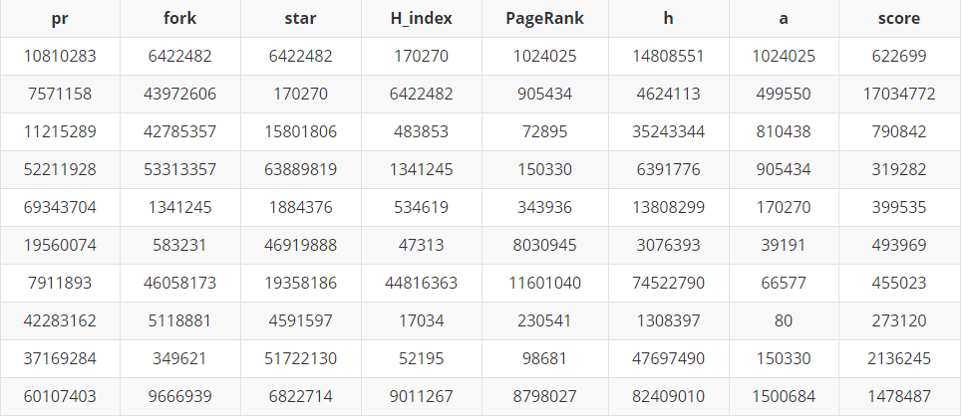

这里需要指出，当仅使用仓库属性作为排名依据时，排名靠前的用户基本上被机器人包揽了；仅使用PageRank和HITS作为排名依据时，排名靠前的基本上都是各行各业的顶尖大佬。然而在本次实验计算最终得分之前，先将所有在当前评价指标中存在空值的用户进行去除，最终得到的结果中，机器人几乎不存在了。这是因为GitHub上的机器人在仓库操作上往往会远超真人，然而这样的机器人几乎没有社交关系，这样通过PageRank和HITS指标的空值就能去除这些机器人。同样的，具有名人效应但是在选取的数据的时间范围内没有过仓库操作的不活跃用户在这里也会被去掉。最终能够进入排名的用户需要同时具备社交网络中的高影响力和高活跃度等多种素质。

选择最终得分前三的用户查看其GitHub主页，排名第一的用户名为Harshavardhana。



他曾经是GlusterFS的开发人员，现在是MinIO的创始人之一。该用户在过去一年里的活跃度相当高，他所创建的仓库也收获了大量的star和fork。显然这是一个在GitHub社交网络中的高质量用户，然而用户本人的知名度并不高，在国内的网页搜索该用户，能够得到的相关信息少之又少。

另外两名用户分别是Jonatan Klosko和Friedel ZiegeImayer。

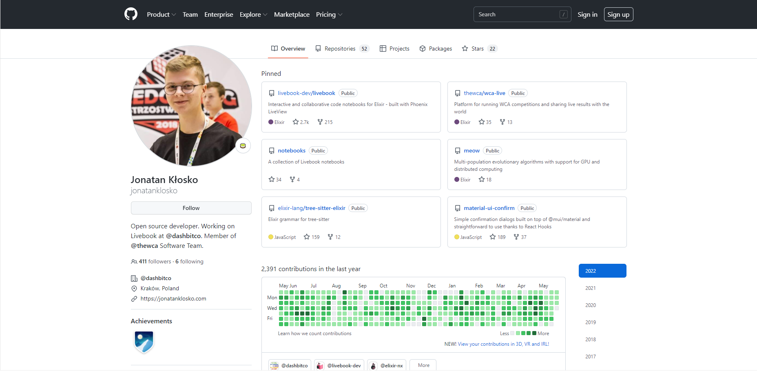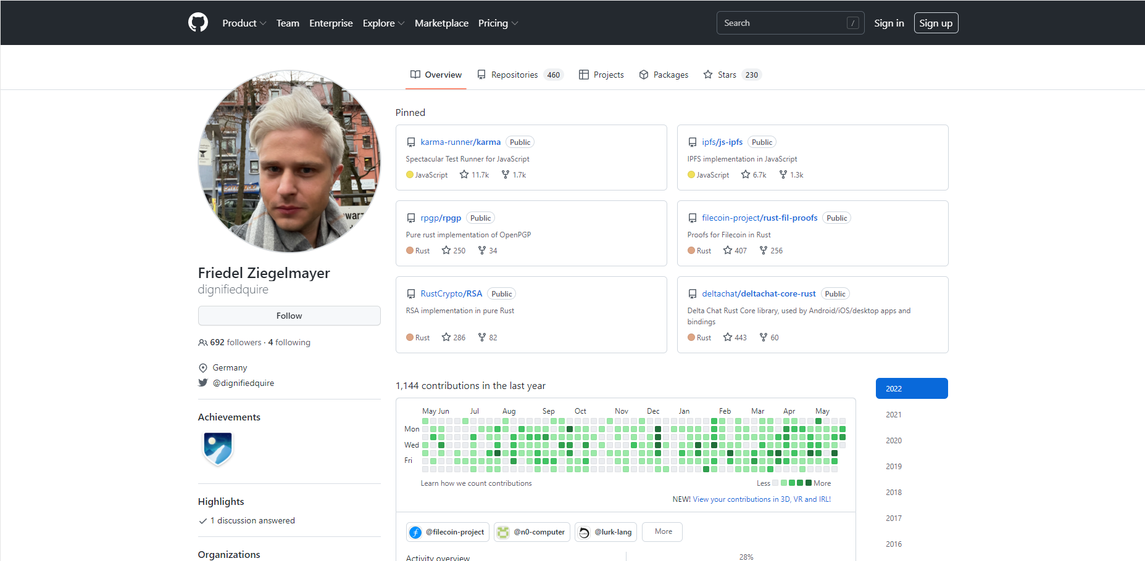

这两位用户也有类似的属性。他们都在GitHub网络中拥有一定数量的follower，而且在选取的数据的时间范围内有着很高的活跃度，他们所创建的仓库也得到了广泛的认可，符合我们对于GitHub这样的开发者社交网络中高质量用户的定义。

1. 相关工作

1.数据集的下载和处理

完整的GitHub数据集过大，全部下载并进行处理和使用并不现实，所以本次实验选择爬取2021年一年的数据进行操作。对于分月份爬取的数据，将全年的数据一次性读取操作也不现实，所以在正式实验之前，先将数据分季度读取到notebook中进行预处理操作后，再将处理好后的数据整合到一起方便后续的实验操作。

2.对最终得到的高质量用户进行了了解。

3.尝试使用louvain算法对所有用户进行社区发现，但是无法解决图数据过大算法运行时间太长得不出结果的问题。最终仅使用了100条和500条数据验证算法的有效性。

1. 结论

本次实验通过定义六个指标衡量用户质量，并最终由波达计数法综合给出最终评价来寻找GitHub中存在的高质量用户。通常我们寻找这样的开发者网络中的高质量用户，除了通过名人效应和自己现实的社交网络来判断之外，很难再有别的途径来找到一个高质量的用户。然而，名人效应意味着隐藏在社交网络中的大量的名气并不算大的优质用户难以为人所知，用户自己在现实中的社交网络又太小，由此能够找到的高质量用户十分有限。本次实验最终为我们所找到的用户从各个角度综合评价都完全可以用优秀来形容，通过本次实验提出的方法，可以有效帮助用户找到更多平时被他们所忽略的优质用户；对于那些不太为人所知但是有着良好的开发行为的用户，本次实验提出的方法能够让他们的工作被更多人发现。

参考文献

1. 高明,胡卉芪,等. 随机游走及其应用. 数据科学与工程算法基础:120-128.
2. Chris Ding,Xiaofeng He,Parry Husbands,Hongyuan Zha,and Horst Simon. PageRank,HITS and a Unified Framework for Link Analysis. Proceedings of the 2003 SIAM International Conference on Data Mining(SDM)

[3] Bornmann, L., Daniel, HD. Does the h-index for ranking of scientists really work?. Scientometrics 65, 391–392 (2005).

[4] Clint D. Kelly, Michael D. Jennions, The h index and career assessment by numbers, Trends in Ecology & Evolution, Volume 21, Issue 4, 2006, Pages 167-170

[5] 王姗姗. GitHub用户数据分析与研究[D].大连理工大学,2018.

附录：分工

刘天扬：相关工作调研，文献查阅，数据处理，代码实现，结果分析，报告编写。

许定胜：相关工作调研，文献查阅，报告编写。

附录：进度

第一阶段（第4-6周）：确定选题，相关工作调研，确定方案

第二阶段（第7-8周）：数据预处理

第三阶段（第9-10周）：PageRank，HITS代码实现

第四阶段（第11-13周）：完整代码实现

第五阶段（第14周）：分析结果，编写报告